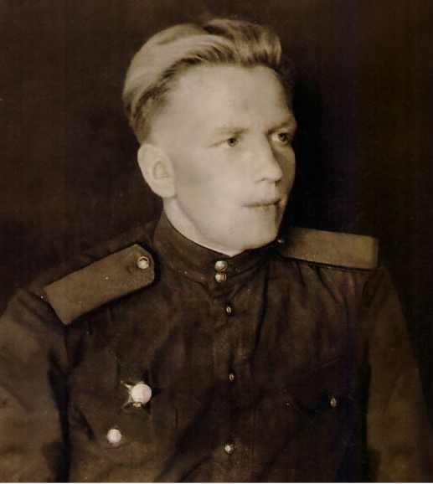
Чудом выживший
Голубев Виктор Степанович (1925-2003гг.) уроженец деревни Большеникольск Седельниковского района. В РККА призван Седельниковским РВК в январе 1943 года. Младший сержант, командир стрелкового отделения 244 стрелкового полка 41 стрелковой дивизии, позднее телефонист 355 отдельного батальона связи 170 стрелковой дивизии. Член ВЛКСМ с 1944 года Награждён орденами Отечественной войны I степени, Красной звезды, Славы III степени, медалями «За отвагу», «За взятие Кенигсберга»
На сайте объединённой базы данных «Мемориал» в списках безвозвратных потерь 41 стрелковой дивизии от 16 марта 1944 года Виктор Степанович Голубев числится тоже погибшим 6 февраля у деревни Петровичи вместе с двенадцатью земляками, имена которых названы в очерке «Дорогами поиска». Но судьба оказалась благосклонной к молодому солдату. В том кровавом сражении из седельниковцев выжил только он один. Осталось неизвестным, кто и как доставил его в медсанбат. А в далёкую сибирскую деревню Большеникольск уже ушла «похоронка».
Виктор Степанович пришёл в себя от страшной боли в голове. Полученная контузия надолго вывела его из строя. В госпитальной палате часто вспоминал лето 1941 года. В деревенские дома посыпались повестки, мужчины один за другим отбывали на фронт. Призвали и отца, Степана Нестеровича. На прощанье отец обнял сына и сказал, что тот остаётся за хозяина в доме. Глаза его смотрели невесело, не светилась в них прежняя уверенность и спокойствие, словно чувствовал, что это расставание навсегда. (Увидеться с отцом больше не пришлось, Степан Нестерович погиб 19 марта 1943 года под Ленинградом.)
Вдали от дома грустил солдат по родному очагу. Душа его уносилась в милые сердцу рощи и перелески, где так любил бродить с ружьём, собирал ароматную землянику. От тоски сжималось сердце и хотелось плакать. Тогда, в сорок первом, оставшись за старшего в доме, понимал, что нужно помогать маме поднимать на ноги одиннадцатилетнего брата и сестёр, младшей из которых к началу войны было всего полтора месяца. Ложился спать последним и вставал с первыми петухами, чтобы успеть до работы в колхозе управиться с многочисленным хозяйством. Любая работа была ему привычной, с девяти лет начал трудиться в колхозе. Вместе с другими подростками косил траву, стоговал сено, возил на телегах возы с хлебом в деревню.
Два тяжёлых военных года пролетели незаметно, наступил 1943 год. Так получилось, что повестку в Седельниковский военкомат Виктор получил прямо на работе. Наскоро собравшись, вместе с такими же, как он, восемнадцатилетними мальчишками отправился в Омск. До города добирались на лошадях, шли и пешком. Формирование частей из новобранцев проходило в клубе имени Лобкова. С января по апрель 1943 года Голубев служил в 117 запасном стрелковом полку. В апреле Виктора Степановича вместе с земляками направили в 29 учебный полк, который дислоцировался в городе Заозёрном Красноярского края. Полгода учили солдат боевой науке, а в январе 1944 года новоиспечённых сержантов ждал фронт.
Виктор Степанович вспоминал: «Ночью нас подняли по тревоге, погрузили в эшелоны и отправили на запад. Доехали до Орехово-Зуева, что в Подмосковье, а оттуда отправили на границу с Белоруссией. У деревни Петровичи на Жлобинском направлении приняли боевое крещение. Это было очень трудное время: спали на снегу, боеприпасов не хватало, много было раненых и обмороженных. Шла жестокая война с фашистами».
За бой у Петровичей солдат был представлен к ордену Славы III степени. В наградных документах читаю: «В наступательном бою 6-7 февраля сего года в районе села Петровичи действовал инициативно, своей инициативностью увлекал бойцов вперёд. Лично из винтовки уничтожил 6 немецких солдат. После того как наши подразделения окопались у шоссе, будучи до полутора суток в болоте, обморозил ноги, но с поля боя не уходил и только по приказу командира батальона ушёл с поля боя».
Просматривая другие наградные документы, я не нашла записи об этой награде. Да и раненый солдат, лечившийся в госпитале, о ней не знал. Орден Славы нашёл своего героя только в 1953 году. Интересен ещё один факт. В красноармейской книжке о службе в 41 стрелковой дивизии отмечен только май - июль 1944 года. А где же кровавый февраль? О ранении под Петровичами ни в одном документе нет ни строчки.
Весной 1944 года Виктор Степанович получил отпуск, чтобы окрепнуть от последствий ранения, и поехал домой. Когда шёл в Большеникольск из Седельникова, его мама пасла за деревней овец. Бедная женщина, не раз оплакавшая своего мужа, а вскоре и сына, подумала, что ей показалось, что по дороге идёт её Виктор. Бросив овец, она побежала в деревню. А вслед ей понеслись слова: «Мама, мама, это я! Вернулся живой!»
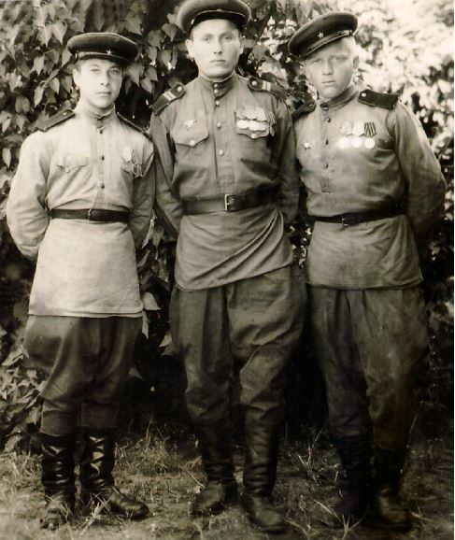
В мае 1944 года вновь вернулся Виктор Степанович в солдатский строй. Фронтовые дороги вели его на запад. ОН освобождал Прибалтику, дрался за Варшаву, штурмовал Берлин.
14 января 1945 года с плацдарма на реке Нареве началось наступление войск 2 Белорусского фронта. Виктор Степанович работал телефонистом 355 отдельного батальона связи 170 стрелковой дивизии. В этот день он осуществлял связь, идущую от наблюдательного пункта командира дивизии к наблюдательному пункту командира 422 стрелкового полка. От разрывов снарядов линия связи часто выходила из строя. За ночь с 15 по 16 января наш земляк под обстрелом противника, обеспечивая беспрерывную связь между наблюдательными пунктами, устранил 14 повреждений линии. Благодаря его энергичным действиям, связь работала бесперебойно. 4 февраля 1945 года приказом №117/н по 170 стрелковой дивизии связист Голубев был награждён медалью «За отвагу».
Справа Виктор Степанович с фронтовыми друзьями
В мае 1945 года Виктора Степановича наградили орденом Красной звезды. Его подвиг подробно описан в наградном листе: « 7 мая при прорыве обороны противника в районе залива Фриш-Гаф красноармеец Голубев обеспечивал связью командира 422 стрелкового полка. В условиях сильно пересечённой местности по пояс в воде под пулемётно-миномётным огнём противника товарищ Голубев за 30 минут при продвижении полка навёл связь на наблюдательный пункт 422 стрелкового полка.
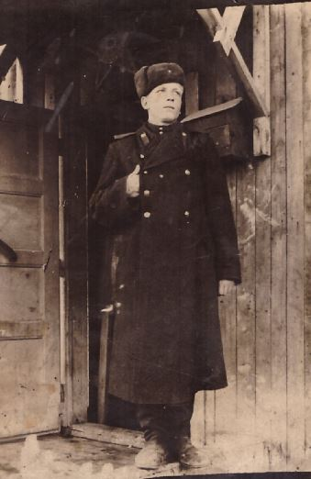
8 мая, будучи линейным надсмотрщиком на наблюдательном пункте 422 стрелкового полка в районе Прольше Кампе, товарищ Голубев под пулемётным огнём противника устранил 12 порывов. При последующем перемещении наблюдательного пункта в район Ляшке товарищ Голубев попал под огонь снайпера, ползком по линии дополз до места порыва и соединил его. Но линия была вновь перебита снарядом. Голубев бросился вперёд, несмотря на непрекращающийся огонь, в течение 5-и минут устранил и это повреждение. На протяжении этих боёв товарищ Голубев показал себя бесстрашным, подавая пример мужества и отваги всему составу линейщиков. Товарищ Голубев достоин награждения орденом Красной звезды». Наградной лист подписал командир 355 отдельного батальона связи майор Жидких.
Апрель 1945 года
В своё родное село солдат вернулся весной 1950 года. Дочь Альбина Викторовна вспоминает: « Его мама, Олимпиада Петровна, знала, что сын едет домой, и решила встретить его. Она пешком отправилась в Седельниково, а он в это время на попутной машине ехал через Евлантьевку, так что пути их разошлись».
Виктор Степанович вскоре познакомился с прекрасной девушкой из Рагозино Пазиной Александрой Петровной, сыграли свадьбу, и молодые переехали жить в Седельниково.
Шло время. Росли дети: 2 сына и дочь. Их надо было учить. Никакая работа не тяготила Виктора Степановича. Трудился конюхом в военкомате, водил машину, более 18 лет был лесником Государственного лесничества. Он считал, что в труде, как и в бою, ценятся такие качества, как самоотверженность, дисциплинированность, добросовестность. Трудовая его биография, как, впрочем, и военная, отмечена многочисленными грамотами, похвальными листами, благодарностями. Он награждён значком «10 лет службы в государственной лесной охране СССР»
Уже на закате своей жизни, привычно начиная почти с заклинания «лишь бы не было войны», делился воспоминаниями о ней. А она, проклятая, жестоко прошлась по его судьбе. Виктор Степанович был четырежды ранен, последнее ранение сделало его инвалидом 1 группы. Но на судьбу солдат не обижался. Она сберегла его в том нечеловеческом аду, когда казалось, что выжить было невозможно, она подарила ему жизнь, любимую жену, с которой прожили счастливо 53 года, детей, троих замечательных внуков. Все внуки служили в рядах Российской армии. Внук Евгений служил по контракту в Чечне, выполнял интернациональный долг в Боснии и Герцеговине, правнук учится в Кадетском корпусе. Все они с гордостью вспоминают своего героического дедушку и прадедушку.
Несмотря на тяготы жизни, на то, что пришлось испытать дорогами войны, ветеран оставался жизнерадостным человеком. Война свела его с Виктором Васильевичем Муравьёвым из Денисовки. Вместе они обучались в 29 учебном полку. Виктор Степанович был отправлен на фронт, а друга оставили в «учебке» готовить для фронта вновь прибывшее пополнение. По этому случаю друзья присвоили себе «звания». Во время частых встреч называли себя «генералом» и «майором». «Майором» был Виктор Степанович, а «генералом» его друг.
Внук Виктора Степановича рассказывал: «Мой дедушка и Виктор Васильевич дружили всю жизнь. Они могли часами рассказывать истории про охоту, рыбалку. Столько было позитива в их рассказах. А историю про охоту на медведя знали, наверное, многие седельниковцы. Был такой случай. Друзья охотились на хозяина тайги. Один всю ночь сидел на дереве, а другой на поле, где был посеян овёс. Ждали медведя с одной стороны, а он шёл с другой. Бедный охотник убегал, а сидевший на дереве друг ничем ему помочь не мог. Это только потом они смеялись над собой, а во время охоты было не до шуток. Рассказывая другим свои приключения, прибавляли и несуществующие факты. Чем всегда веселили слушателей».
Написана ещё одна солдатская биография. Собранные воедино, фронтовые судьбы воссоздают страницы героического прошлого, уже ставшего историей. Историей, которая должна жить в памяти народа.

